

**大学生创新创业项目实训课程报告**

**题目： 智能药箱系统**

**姓 名 梁宇 宋迈 赵艳 黄文卿 刘光淼**

**学 号 202010720222、201910720203、**

**202010720229、202010720202、202010720208**

**年 级 2020级**

**专 业 电子信息工程**

**教 师 董杰**

**学 院 信息工程学院**

2022年 6 月 8 日

|  |  |  |  |  |  |
| --- | --- | --- | --- | --- | --- |
| **姓名** | 梁宇 | 宋迈 | 赵艳 | 黄文卿 | 刘光淼 |
| **分工** | 软件搭建 | 原理图绘制 | 资料查询 | 硬件搭建 | 撰写实验报告 |
| **成绩** |  |  |  |  |  |

|  |
| --- |
| **指导老师评语** |
| 签名:  年 月 日 |

目录

一、课程设计目的与要求 3

（一）设计目的 3

（二）设计内容 4

（三）设计意义 4

二、 设计方案 5

（一） 电路工作原理 5

（二）硬件系统设计 6

（三）软件设计 9

三、 电路仿真和电路的实现 16

（一） 电路原理图设计 17

（二） 接线图 18

四、调试电路 18

（一）Wifi电路调试 18

五、发现的问题、排除方法和改进措施总结 21

六、结论 22

七、参考文献 23

# 一、课程设计目的与要求

## （一）设计目的

根据大数据预测显示，在21世纪中期，我国老年人口将增加到全国总人口的30%以上，因此，对于老年群体身体健康的照顾是我们不可忽视的。老年人因为年龄的增长很可能会出现各种各样的问题，由于身体机能衰退，免疫力下降等问题，慢性病发生的风险逐渐增加，常见的有高血压、高血糖、高血脂、糖尿病等。此类慢性病用药周期长，不容易被治愈，因此老年人就需要长期用药以稳定病情；又因为许多老年人都是独自在家，儿女都在工作。本项目的主要目的是解决老年人在吃药方面存在的一些问题，并提出了一种功能完善的智能药箱解决方案，即实现对老年人吃药问题进行提醒、管理和监督，这既可以极大地解决老年人忘吃药、吃错药的一些问题，又可以极大地减少一些儿女的负担、减轻他们的压力，让在外打拼的年轻人不用再担心家中老人出现忘吃药、吃错药的情况。

## （二）设计内容

随着我国经济状况明显改善，人们自我保健意识的增强和卫生知识水平明显提高，家用药箱已经成为每个家庭必不可少的“成员”，现在大多数家庭越来越注重成员自身的健康，俗语说“身体是革命的本钱”一旦感觉身体有什么异样，便会在第一时间用一些自己所熟知的措施来进行自我预防。所以，家庭小药箱成了家庭的必备，在药箱中准备一些药品，以备不时之需，而据中国非处方药物协会调查分析显示，目前家用药箱的普及率比较高，几乎所有的家庭都配备家用药箱或家庭常备药品，以应对常见病、慢性病或突发急病，然面，与之形成反差的是，居民对家庭药箱的管理、使用上问题依然严重，主要体现药箱的管理、药物的储存、过期药处理、用药方式、实际药品的储存条件与药品说明书所要求的不一致、内服药和外用药不分开存放、居民忽视保质期致使药品过期等方面，并且家庭药箱采购的药品主要来源于药店在这种情况下，了解公众家庭药箱的构成情况、百姓的用药习惯和用药依从性、家庭药箱的正确管理等问题，无论是对医药学设计有针对性的公众健康教育主题，还是对卫生行政部门的管理、决策都具有重要意义。

我们的智能药箱功能分为3 类：药品储存、服药提醒和用药监督。药品储存可分为药囊储存和冲剂储存，满足多种药品储存；服药提醒分为语音提醒和警报提醒，采用眼睛和耳朵协同操作的方式，当老年人忘记服药时，语音和警报提醒老年服药；用药监督记录老年人服药信息，同时上传报告至 APP。不仅仅让老人在服药的过程中有指导性，同时也让子女了解父母的服药情况。

## （三）设计意义

从医药学、居民心理学、美学、价值工程学、设计艺术学等学科出发，对家用智能药箱产品设计进行了较为系统的剖析与论述,从而证实了家用智能药箱产品设计有其自身的缺陷性、文化性、地域性、实用性和特殊性。通过对国内家用智能药箱产品现状弊端分析、居民认知事物的心理特征、家用药箱产品设计的构成要素、如何建立一个完整合理的家用智能药箱产品开发体系以及未来家用智能药箱产品开发与设计展望等诸多方面的论述，更加详实地展示了家用智能药箱产品研发与设计所涉及的问题、意识、规划、方向、方案。通过美学及色彩学原理闸述了如何营造科学合理的视觉效果，通过医药学原理与居民心理学原理论证了家庭购买药品和储存药品的人性问题；通过价值工程学原理论证了家用智能药箱产品的材质与材料问题：通过居民心理学、设计心理学的分析，论证了产品的审美特征与情趣。通过知识性、文化性、实用性与地域性论证了如何全面开发家用智能药箱在家用方面的优势与实用点，是研究家用智能药箱产品设计的前提。设计实际上是一个交流过程，设计出来的产物是为了让人们更好的适应生活节奏；更好的适应人类社会的与时俱进。

# 设计方案

## 电路工作原理

本设计由数据显示模块、温度采集模块、吃药时间和吃药量设置模块和wifi设置模块和报警模块五个模块组成。系统以AT89C52单片机为控制器，通过定时器方式记录时间；矩阵按键可修改吃药时间；同时可通过esp8266远程TCP连接控制单片机；温度采集选用DS18B20芯片，数据显示采用LCD12864液晶显示模块；报警模块通过蜂鸣器与led同时响应，可通过按键关闭报警。此药箱系统具有读取方便、显示直观、功能多样、电路简洁、成本低廉等诸多优点，具有广阔的市场前景。

系统主要工作模式：上电后，手机连接esp8266的WiFi信号，通过TCP连接软件连接至相应端口，esp8266与单片机通过串口连接，手机端发送消息至esp8266，单片机即通过串口中断方式接收相应消息，进而做出相应。

显示模块

AT89C52

Wifi通信

温度采集模块

报警模块

参数设置

图1 硬件电路框图

（1）LCD12864显示各参数

（2）ds18b20轮询采集温度

（3）手机端控制并做出回应

（4）吃药时间到时报警响应

## （二）硬件系统设计

一、控制电路

最小系统包括晶振电路、复位电路、按键设置部分，AT89C52单片机最小系统的电路如图2-2

单片机AT89S52具有低电压供电和体积小等特点，四个端口只需要两个口就能满足电路系统的设计需要，很适合便携手持式产品的设计使用系统可用二节电池供电。

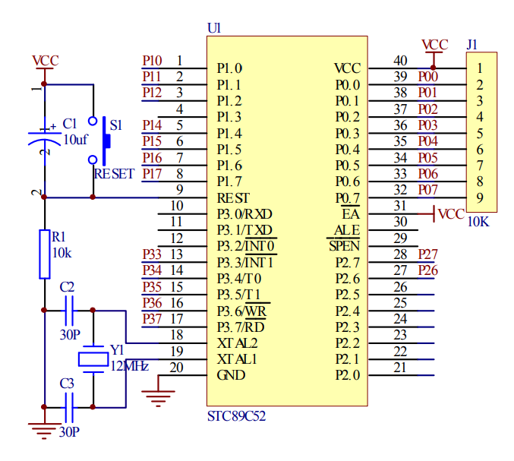

图 2-2 单片机最小系统电路

二、ds18b20

DS18B20温度传感器电路，如图2-3。

DS18B20采用单线进行数据传输，外接一个10k上拉电阻与单片机的P10口相连进行数据的双向传输。

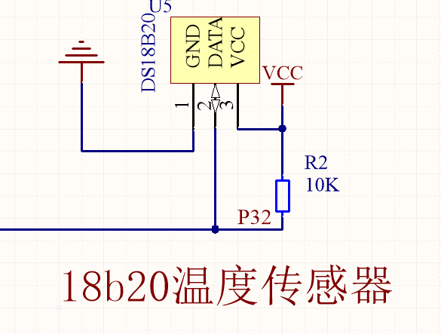

图 2-3 DS18B20温度传感器

三、LCD12864

LCD12864液晶显示模块能显示中文汉字、数字、字符，能显示数字与字符的个数为64个（4行，每行16个数字或字符），能显示汉字的个数为32个（4行，每行8个汉字）。其内置了8192个中文汉字（16*16的点阵）、128个字符（8*16点阵）、以及 64*256 点阵显示 RAM（GDRAM）。

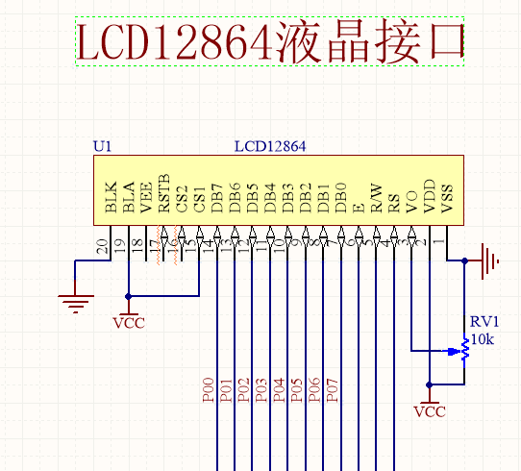

四、esp8266

ESP8266是一个成本较低的无线设备，它适用于TCP，IP，和微控制器。它的工作电压从3V到3.6V。它总是在其先进的前面的速度处理和存储能力的必要条件。它可以容易地与具有最小的调整其他[电子](https://www.elecfans.com/soft/special/)设备连接的以及放大，使其非常适用于其它部件。此装置占用更少的空间并且可以容易地调节在有效的[PCB板](https://www.hqpcb.com/zhuoluye11/?tid=26&plan=fashaoyou)，并且没有特别的安排需要它。这是Wi-Fi网络一个非常有用的装置，但它也有一些限制，因为它需要外部逻辑电平换，因为它不支持5至3V逻辑改变。

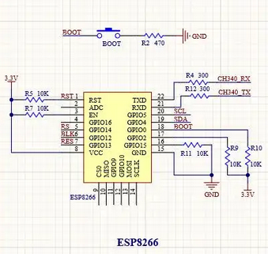

图 2-4 ESP8266

## （三）软件设计

一、按键控制

void key_control()

{

switch(keynum)

{

case 5:

{

keynum=0;

chiyao_count++;

if(chiyao_count==chiyaoliang1)

{

chiyao_count=0;

ESP8266_SendData("已完成板蓝根药量");

}

}

break;

case 6:

keynum=0;

chiyao_count++;

if(chiyao_count==chiyaoliang2)

{

chiyao_count=0;

ESP8266_SendData("已完成阿莫西林药量");

}

break;

case 2:

{

//ES=0;

keynum=0;

led=1;

//ES=1;

ESP8266_SendData("按时吃药中"); //通过串口发送数据到APP

timeflag=1;//按时吃药置1，关闭蜂鸣器和LED灯 }

break;

// case 3:

// break;

case 4:

{

}

break;

case 13: //调时++

{

if(control==1)

{

timer2[2]++;

if(timer2[2]>23){timer2[2]=0;}

addr_12864(4,5);

write_dat(shuzi[timer2[2]/10]);

write_dat(shuzi[timer2[2]%10]);

keynum=0;

}

else if(control==2)

{

timer3[2]++;

if(timer3[2]>23){timer3[2]=0;}

addr_12864(4,5);

write_dat(shuzi[timer3[2]/10]);

write_dat(shuzi[timer3[2]%10]);

keynum=0;

}

break;

}

case 9: //调时--

{

if(control==1)

{

timer2[2]--;

if(timer2[2]==0){if(timer2[2]==85)timer2[2]=23;}

addr_12864(4,5);

write_dat(shuzi[timer2[2]/10]);

write_dat(shuzi[timer2[2]%10]);

keynum=0;

}

else if(control==2)

{

timer3[2]--;

if(timer3[2]==0){timer3[2]=23;}

addr_12864(4,5);

write_dat(shuzi[timer3[2]/10]);

write_dat(shuzi[timer3[2]%10]);

keynum=0;

}

}

break;

case 14: //调分++

{

if(control==1)//°¢ÄªÎ÷ÁÖµ÷·Ö

{

timer2[1]++;

if(timer2[1]>59){timer2[1]=0;}

addr_12864(4,7);

write_dat(shuzi[timer2[1]/10]);

write_dat(shuzi[timer2[1]%10]);

keynum=0;

}

else if(control==2)//阿莫西林调分

{

timer3[1]++;

if(timer3[1]>59){timer3[1]=0;}

addr_12864(4,7);

write_dat(shuzi[timer3[1]/10]);

write_dat(shuzi[timer3[1]%10]);

keynum=0;

}

break;

}

case 10: //调分--

{

if(control==1)//阿莫西林调分

{

timer2[1]--;

if(timer2[1]==0){timer2[1]=59;}

addr_12864(4,7);

write_dat(shuzi[timer2[1]/10]);

write_dat(shuzi[timer2[1]%10]);

keynum=0;

}

else if(control==2)//板蓝根调分 {

timer3[1]--;

if(timer3[1]==0){timer3[1]=59;}

addr_12864(4,7);

write_dat(shuzi[timer3[1]/10]);

write_dat(shuzi[timer3[1]%10]);

keynum=0;

}

}

break;

case 15: //设置吃药量++

{

if(control==1)

{

chiyaoliang1++;

if(chiyaoliang1>9){chiyaoliang1=0;}

addr_12864(3,3);

write_dat(shuzi[chiyaoliang1]);

keynum=0;

}

else if(control==2)

{

chiyaoliang2++;

if(chiyaoliang2>9){chiyaoliang2=0;}

addr_12864(3,3);

write_dat(shuzi[chiyaoliang2]);

keynum=0;

}

}

break;

case 11: //设置吃药量--

{

if(control==1)

{

chiyaoliang1--;

if(chiyaoliang1==0){chiyaoliang1=9;}

addr_12864(3,3);

write_dat(shuzi[chiyaoliang1]);

keynum=0;

}

else if(control==2)

{

chiyaoliang2--;

if(chiyaoliang2==0){chiyaoliang2=9;}

addr_12864(3,3);

write_dat(shuzi[chiyaoliang2]);

keynum=0;

}

}

break;

case 16: //设置确认，清除显示

{

keynum=0;

if(control==1)

{

write_string(3,3," ");

write_string(4,0," ");

write_string(4,5," ");

}

else if(control==2)

{

write_string(3,3," ");

write_string(4,0," ");

write_string(4,5," ");

}

}

break;

default:

break;

}

}

二、Wifi设置

//ESP8266 WIF发送数据到APP

//pbuff：数据

void ESP8266_SendData(unsigned char *pbuf)

{

ESP8266_SendCmd("AT+CIPSEND=0,16");

delay_ms(10);

while(*pbuf!='\0') //遇到空格跳出循环

{

UART_SendData(*pbuf);

delay_10us(5);

pbuf++;

}

UART_SendData('\n');//换行

// delay_ms(10);

}

//ESP8266 WIFI发送AT指令

//pbuff：AT指令，字符串格式，如：“AT”

void ESP8266_SendCmd(unsigned char *pbuf)

{

while(*pbuf!='\0') //遇到空格跳出循环

{

UART_SendData(*pbuf);

delay_10us(5);

pbuf++;

}

delay_10us(5);

UART_SendData('\r');//回车

delay_10us(5);

UART_SendData('\n');//换行

delay_ms(10);

}

//ESP8266-WIFI工作模式初始化

void ESP8266_ModeInit(void)

{

ESP8266_SendCmd("AT+CWMODE=2");//设置路由器模式 1 station模式 2 AP点 路由器模式 3 station+AP混合模式

ESP8266_SendCmd("AT+CWSAP=\"ESP8266\",\"123456\",11,0"); //设置wifi热点和密码

ESP8266_SendCmd("AT+CIPAP=\"192.168.4.1\"");

ESP8266_SendCmd("AT+RST");//重新启动Wifi模块

delay_ms(2000);

ESP8266_SendCmd("AT+CIPMUX=1"); //开启多连接模式 允许多个客户端接入 ESP8266_SendCmd("AT+CIPSERVER=1,8080"); //启动TCP/IP 端口为8080 实现基于网络控制 }

三、12864液晶初始化显示

/***********初始化显示*****************/

void init_12864_dis()

{

write_string(1,0,"—智能药箱系统--");

write_string(2,0,"时间：");

write_string(3,0,"列表： ℃");

write_string(4,0," ");

write_guanbiao(1,1,0);

}

四、读取温度

float ds18b20_read_temperture(void)

{

float temp;

u8 dath=0;

u8 datl=0;

u16 value=0;

ds18b20_start();//开始转换

ds18b20_reset();//复位

ds18b20_check();

ds18b20_write_byte(0xcc);// skip ROM

ds18b20_write_byte(0xbe);//读存储器

datl=ds18b20_read_byte();//低字节

dath=ds18b20_read_byte();//高字节

value=(dath<<8)+datl;//合并为16位数据

if((value&0xf800)==0xf800)//判断符号位，负温度

{

value=(~value)+1; //数据取反再＋1

temp=value*(-0.0625);//乘以精度

}

else //正温度

{

temp=value*0.0625;

}

return temp;

}

五、

//串口中断服务函数

//接收手机APP发送的信号后控制板载资源

void UART_Routine() interrupt 4

{

u8 i;//数组遍历

if(RI)

{

RI=0;

UART_RX_BUF[i]=SBUF;//读取接收到的数据

if(UART_RX_BUF[0]=='+')i++;

else i=0;

if(i==10)

{

i=0;

//WIFI控制

if(UART_RX_BUF[9]==LED1_ON_CMD)

{

LED1=0;

}

else if(UART_RX_BUF[9]==LED1_OFF_CMD)

{

LED1=1;

write_string(3,3," ");

write_string(4,0," ");

write_string(4,5," ");

}

else if(UART_RX_BUF[9]==amoxilin)//阿莫西林

{

//write_shu10(3,3,chiyaoliang2);

write_string(3,3,"0");

write_string(4,0,”阿莫西林”);

write_string(4,5,"00: 00");

control=1;

}

else if(UART_RX_BUF[9]==banlangen)//板蓝根

{

//write_shu10(3,3,chiyaoliang1);

write_string(3,3,"0");

write_string(4,0,"板蓝根");

write_string(4,5,"00: 00");

control=2;

}

}

}

}

# 电路仿真和电路的实现

## 电路原理图设计

## 接线图

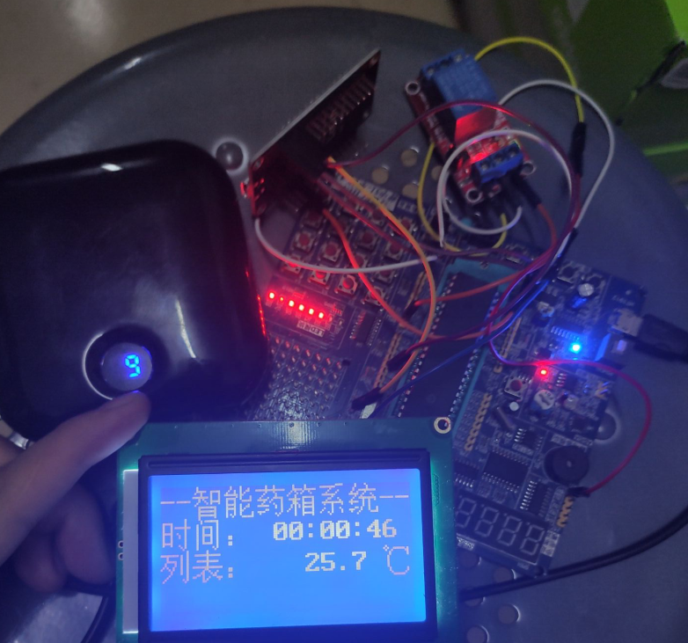

# 四、调试电路

## （一）Wifi电路调试

**（1）安装USB转TTL模块驱动**

使用一根USB数据线连接USB转TTL模块或普中开发板，可直接找到CH340驱动安装，此时计算机就可识别开发板的CH340串口，可在设备管理器内查看到，如下图所示：

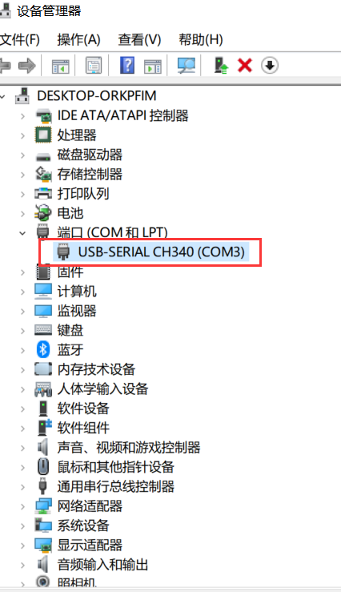

**（2）检测模块是否正常**

确保驱动安装成功后，将ESP8266模块与开发板上USB转TTL模块按照如下连接：（ESP8266模块-->普中开发板上USB转TTL模块（此处以普中-2(A2)开发板为例，其它型号对应找到USB转TTL模块端子））

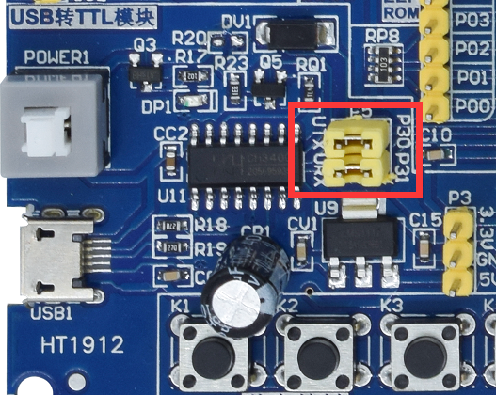

VCC(3V3)-->3.3V

CH_PD(EN)-->3.3V

TXD-->URXD（开发板上USB转TTL模块）

RXD-->UTXD（开发板上USB转TTL模块）

GND-->GND

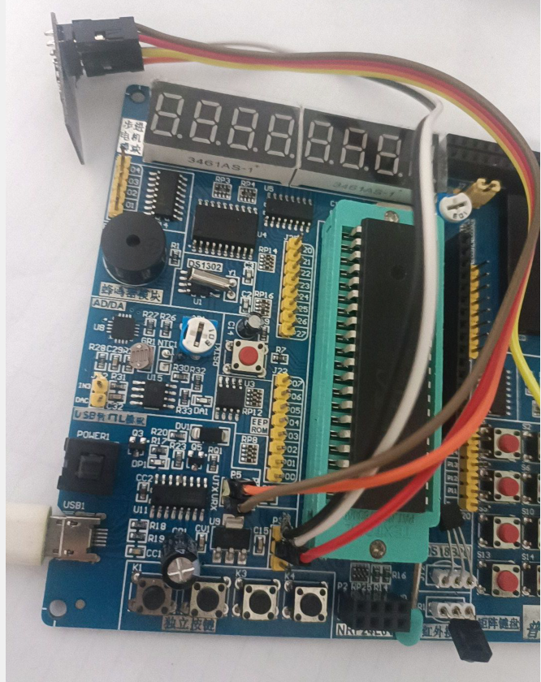

连接好模块和开发板之间的引脚，再用USB 数据线连接好电脑和开发板， 给开发板上电。打开串口调试助手 ，在端口菜单中选择步骤设备管理器中识别的CH340串口号，选择默认波特率“115200”，打开串口，在“字符串输入框”输入“AT”，点击“发送”，如果上方接收窗口有返回“OK”，说明模块正常。

**（三）WIFI模块修改波特率值**

将USB转TTL模块连接好WIFI模块后，使用串口调试助手发送AT指令后若没有OK返回，有可能ESP8266模块默认的通信波特率不为115200，比如9600，此时可在串口调试助手中选择相应的波特率，重新发送AT指令查看是否有返回。若波特率选择9600后有OK返回，说明默认通信波特率为9600，此时可不用修改波特率值。如果模块波特率是115200，则需要修改波特率，因为51单片机通信波特率无法设置到115200，因此就需要将WIFI模块的波特率改为9600。可通过发送命令：AT+UART_DEF=9600,8,1,0,0

修改成功后会有OK返回。

1. **ESP8266模块固件升级**

本地串口烧录

使用“本地串口烧录”方案刷新固件的步骤如下：

（1）断开模块电源，按照下列方式连接好电路。GPIO0（IO0）引脚拉低进入 FLASH 烧写模式。（事先将开发板上USB转TTL模块端子的黄色跳线帽取下）（ESP8266模块-->普中51开发板）

VCC-->3.3V

CH_PD(EN)-->3.3V

TXD-->URXD（开发板上USB转TTL模块）

RXD-->UTXD（开发板上USB转TTL模块）

GND-->GND

IO0-->GND

烧录固件：

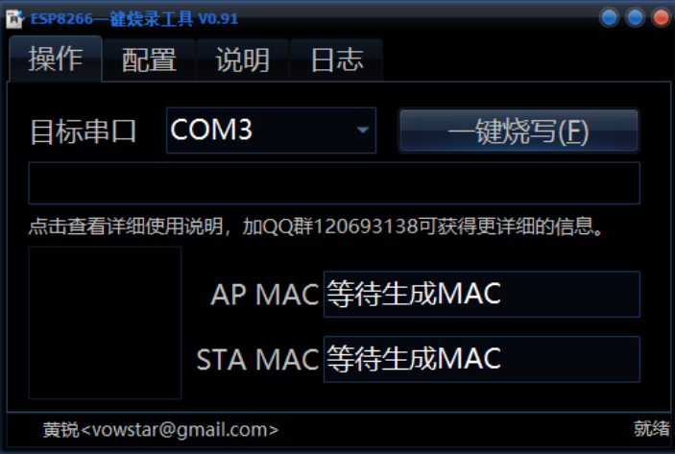

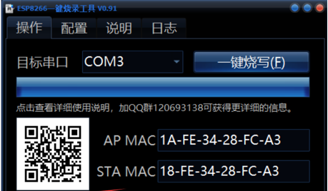

# 五、发现的问题、排除方法和改进措施总结

1、手机端在发送信息时出现接收乱码问题。

解决：将手机端字体改为GB2312，可接收到中文

2、LCD12864虽然带有字库，但仍出现部分汉字编码问题。

解决：手动编写该字的二进制，以便显示。

3、手机端接收汉字的最大长度问题

解决：给8266发送ESP8266_SendCmd("AT+CIPSEND=0,16");一次最大容许接收16个字节，即容纳8个汉字。

4、独立按键与LCD12864显示冲突问题

解决：改用矩阵按键换I/O口，解决冲突，同时增加调时功能。

在本次课程设计的过程中碰到了很多的困难，比如一开始不知道设计思路、不懂很多仿真原理，以及原理图绘制等等。一开始还比较迷茫，但是我们没有失去信心，通过不断地查阅文献，不断地思考，问老师、同学，最终大体上算是成功,了，这让我们明白了学习理论知识的重要性，做任何设计都需要强大的理论知识。

# 六、结论

经过这次对智能药箱系统的设计与制作，当我们刚刚完成了一个较完整的设计，虽然本次设计的显示比较简单，但为以后完善智能药箱系统打下了坚实的基础。在设计过程中，仅仅是个开始，就有些困惑，因为研究单片机很长时间。幸运的是，有一个团结、善学的团队，大家有问题一起讨论解决，攻克了一个个难题。在开始制作原理仿真电路图时，由于软件使用不熟练，致使工作效率低，不能很好的完成电路图的绘制。常常碰到解决不了的问题，就上网查询，或者上图书馆查阅资料书。这项工作虽然枯燥无味，但锻炼了我们的意志，是我们变得有耐性，更坚韧，加强了我们团队协作的能力。这种设计相当于一个增加新知识，巩固深化应用知识的过程。它不仅加深了我们对单片机技术和理论的认识，同时也让我们感到电子设计的乐趣所在，让我们能够更好的利用WORD文档，对于我们来说，这次单片机设计是很有意义的。

智能药箱系统的出现就是未来产品智能化的体现，现如今许多的高新产业都很注重一个点，就是智能化，不再让产品仅仅局限于单一的功能，而是更加注重多功能的体验，多位一体的联动服务，从而给人们更好的使用体验。因此，智能药箱系统的研究是十分有必要的，本系统与市面上的其他类型药箱相比，不但有创新的设计构思，并且能够将其它功能单一的药箱更好的结合，从而能够更有效的解决老年人的健康问题。但是本系统也还是有一些需要改进的地方，如减少药箱功耗过高问题，增加网络模块，结合互联网进行实时的数据存储等。

# 七、参考文献

[1] 石元伍,常欣欣. 居家老人智能药箱设计研究_石元伍[J]. 装备制造技术, 2022, (2): 127-131.

[2] 赵培,解丹婷,孟卓. 老年人家用智能药箱的设计与研究_赵培[J]. 机械设计与制造工程, 2021, 50(9): 49-52.

[3] 齐浩. 老年家用智能药箱设计应用_齐浩[D]. 北京林业大学, 2021.

[4] 崔怡欣,刘宗伟,刘安彬,等. 一款小型家用多功能智能药箱的设计_崔怡欣[J]. 机电信息, 2021, (14): 37-39.

[5] 朱雄,李泓漩,蒙诗婷,等. MCU在智能药箱设计中的应用_朱雄[J]. 电子世界, 2021, (22): 196-197.

[6] 孔小敏. 基于STM32F4智能药箱系统设计与实现_孔小敏[D]. 哈尔滨工业大学, 2016.

[7] 解丹婷,赵培,杜胜. 基于单片机控制的老年人智能药箱设计_解丹婷[J]. 机械设计与制造工程, 2021, 50(7): 40-42.

[8] 王艳春,侍宇凡,于松章,等. 医用宝智能药箱的设计_王艳春[J]. 机械管理开发, 2021, 36(12): 43-44.

[9] 基于Android系统的智能药箱设计_席润润[J].

[10] 智能药箱系统的设计与实现_秦嘉宝[J].